

«Кош-куль» – слово немецкое: село Александровка отметило свое 120-летие

Слово «кош-куль», что в переводе с казахского «кочующее озеро», прочно вошло в диалект российских немцев села Александровка с момента его основания. В этом году Александровке, одному из старейших немецких поселений в Сибири, исполнилось 120 лет.
Как жители села Александровка, что в 60 километрах от Омска, стали «кошкульцами», а их село в простонародье «Кош-кулем», произносимым с твердым франконским акцентом, никто сейчас и не вспомнит.
Десять семей с типично немецкими фамилиями – Миллер, Беккер, Боксгорн – отправились в 1893 году по приглашению Екатерины II в далекую Сибирь осваивать новые земли. У живописного озера, по другую сторону которого стоял казахский аул, они построили свои первые дома. В этом же году в поселении родились первые дети, и село зажило полноценной жизнью.
К концу 1930-х годов Александровка была уже крепким хозяйством со своей инфраструктурой: школой, кирхой, продуктовой лавкой и машинно-тракторной станцией.
Испытание «немцем»
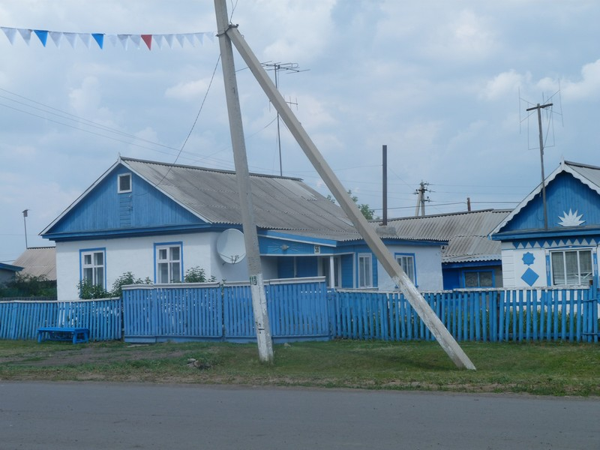В 1941-м родной немецкий язык сельчан стал вмиг языком врага. Испытание для всей страны стало вдвойне тяжелым психологическим испытанием для людей, считавших себя советскими немцами. 33 односельчанина, проходивших в это время срочную службу в Красной Армии, были отозваны с фронта и отправлены в так называемую трудовую армию, как и сотни других жителей села. Многие из них так и не вернулись из мест заключения.
В Александровку прибыли первые семьи депортированных немцев из Республики немцев Поволжья. Среди них и семья Александра Карловича Вормсбехера, ставшего впоследствии народным учителем, летописцем и основателем краеведческого музея села, который носит сегодня его имя.
В этом же году жители Александровки приняли первых поселенцев – не немцев. Это были эвакуированные дети из детского дома Новочеркасска Ростовской области. Многие из ребятишек долгие годы оставались в добрых отношениях с теми, кто принял и воспитал их, а для кого-то немецкое село стало второй родиной и они остались в нем жить.
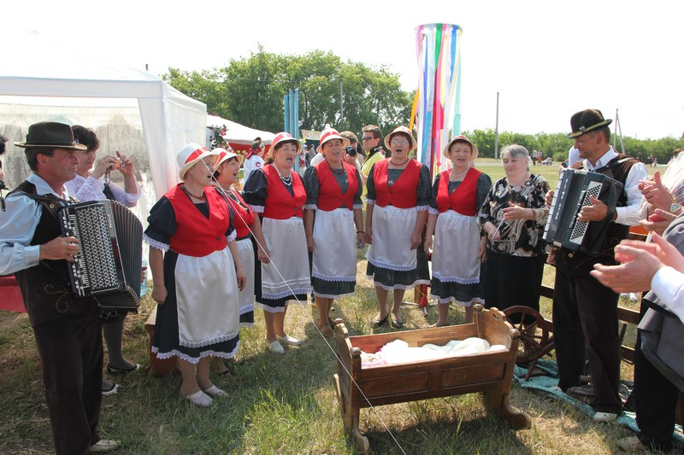В послевоенное время село вновь расцвело. Трудолюбивые, дисциплинированные немцы залечивали раны, нанесенные войной, восстанавливали хозяйства, постепенно становившиеся образцовыми усадьбами, которые обязательно показывали высокопоставленным делегациям: мол, вот как хорошо живут советские немцы. Хоть и с оглядкой на районное руководство, опять зазвучала немецкая речь на улицах. Правда не обходилось и без курьезов. Однажды на местном празднике – дело было в начале 80-х – зазвучала песня группы Чингисхан «Moskau», за что его организаторы едва не угодили за решетку. Сегодня же ни один праздник в Александровке не обходится без немецких песен и музыки.
Кочующее озеро
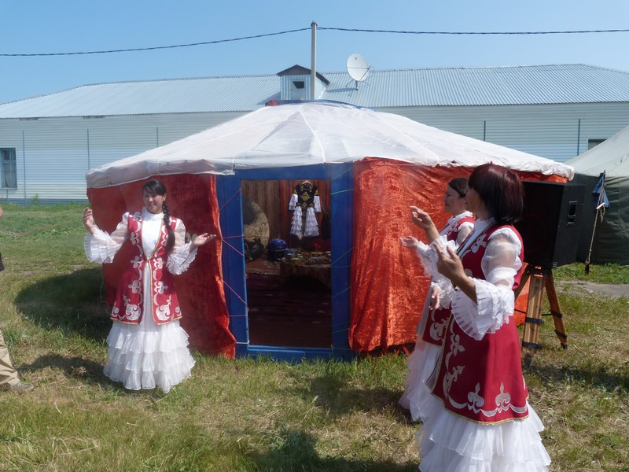В 1980 годах сельчане наконец поняли, почему казахи назвали озеро «Кош-кулем». Озеро вдруг стало чудить: в один год оно подобралось к домам первой улицы, залило огороды и погреба. А потом ушло совсем. Остались только камышовые заросли. Засобирались в дорогу и немцы.
Первые семьи уехали в Германию в 1990 году. В потоке эмиграции, которая наполовину «опустошила» немецкую Александровку, был и Александр Карлович Вормсбехер. Его сыну, Константину, тогда было чуть за 30 лет, но он твердо решил остаться в родном селе. Уезжать ему не хочется и сейчас. «Мне нравится Германия, но дома все равно чувствуешь себя по-другому. Приезжаешь в Александровку, и глаз отдыхает», – говорит Константин.
Одновременно в село потянулись переселенцы из Средней Азии и Казахстана. Дефицит специалистов, хорошее географическое расположение в составе Азовского немецкого национального района Омской области, богатая история села привлекли в него в 90-х годах множество семей разных национальностей.
Широта российско-немецкой души
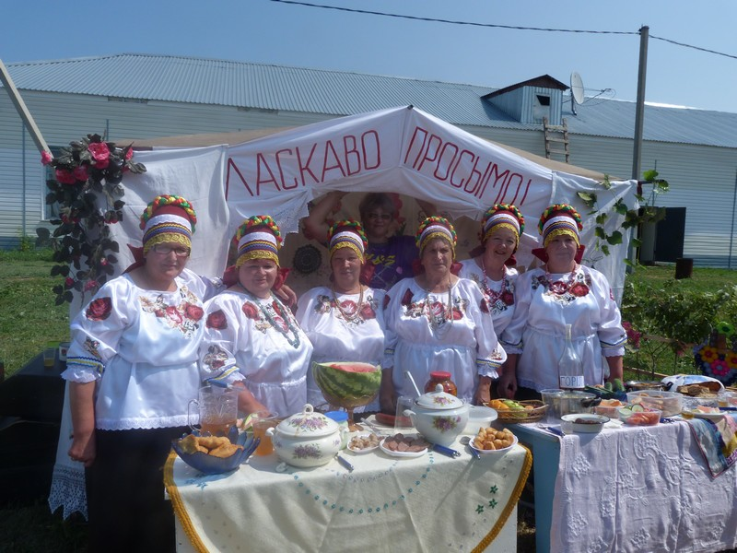120-летие «кошкульцы» встретили начищенными усадьбами, широкими чистыми улицами, цветущими палисадниками, свежевыкрашенными ставнями и заборами. Залитый солнцем спортивный стадион в одночасье превратился в пестрое пространство с национальным колоритом. Звучали русские частушки, немецкие и украинские песнопения, казахская домбра.
Женщины в накрахмаленных чепчиках и традиционных немецких нарядах с удовольствием угощали гостей блюдами немецкой кухни. Рядом с ними разливала кумыс и раздавала баурсаки пожилая казашка в белоснежном тюрбане.
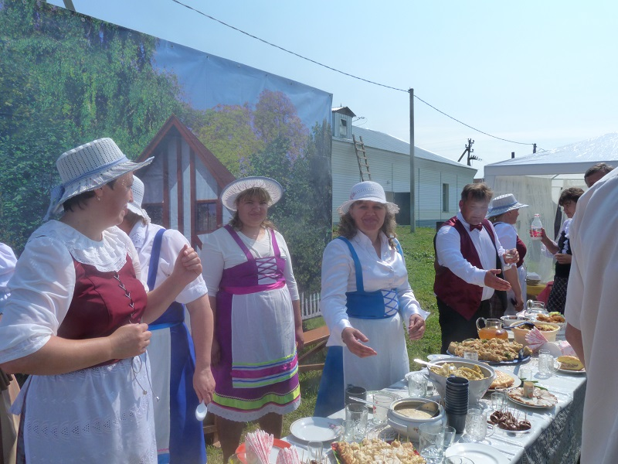«Это ривелькухе, пирог на основе дрожжевого теста, здесь штрудель и кребель, а вот с краю шнитцзуппе – суп на бульоне из сухофруктов с клецками», – объясняла дотошным представителям прессы и телевидения Амалия Беккер, которая по случаю юбилея родного села опустошила свои погреба и выставила десятки кувшинов и закруток для дорогих односельчан и гостей.
Гостей было действительно много: из России, Казахстана, Украины, Германии. Приехали поздравить «кошкульцев» и все соседи из района и области. На праздничном стадионе разгуливали ветераны с орденскими плашками на груди. На вопрос, как им живется с немцами и в немецком районе, один из них хитро прищурился и сказал: «Хорошо живется. Это ж наши немцы – российские!»
Наперекор статистике
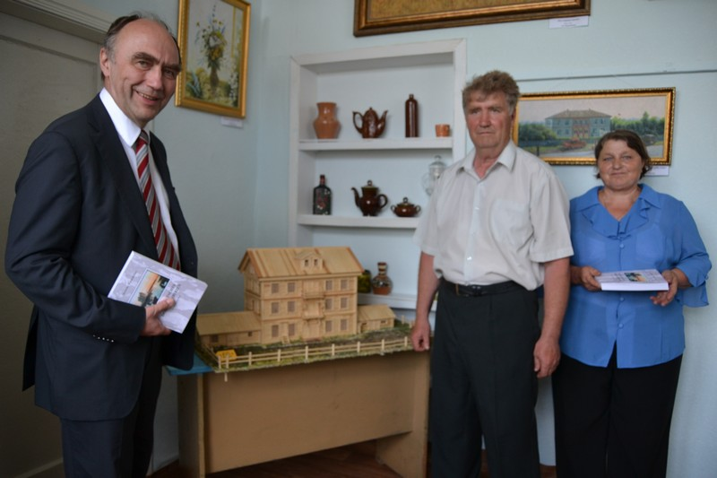Суровая российская статистика, говорящая нам, что за последние годы с карты России исчезло 20 000 сел, а в 47 000 сел живут до 10 жителей, обошла Александровку стороной.
В селе проживают сегодня свыше 1 500 человек, более трети из них – дети и молодёжь, немцев чуть более 30%. Жители ведут полноценную культурную и образовательную жизнь. Во всей области известны народные коллективы «Heimatland» и «Maiglöckchen», основанные в свое время Александром Вормсбехером и Эльзой Обгольц. Немецкий язык и культуру в селе сохраняют не только старожилы, но и новые жители села, которые бережно подхватили немецкую традицию. И пусть на улицах уже не так часто услышишь немецкий диалект, но в школе и в детском саду немецкий – обязательный предмет изучения, а в центре детского творчества делают акцент на изучение культуры российских немцев. Пополняются и фонды краеведческого музея имени Александра Вормсбехера. Жители села, уехавшие в 90-е годы в Германию, передали к юбилею в музей несколько экспонатов, в том числе и макет знаменитой на всю округу александровской мельницы.
Озеро Кош-куль, кстати, вернулось – кормит сельчан рыбой и птицей, и радует глаз великолепным западносибирским пейзажем.
Ольга Видигер

